Министерство науки и высшего образования Российской Федерации  
Пензенский государственный университет  
Кафедра вычислительная техника

**ОТЧËТ**  
по лабораторной работе №0  
по курсу «Теория автоматов»  
на тему «Синтез автоматов без памяти (комбинационных схем) на

логических элементах»

Выполнили студенты группы 22ВВП1:  
Беляев Д.

Приняли:  
Бикташев Р. А.  
Семенов А. О.

Пенза 2024

**Название**

Синтез автоматов без памяти (комбинационных схем) на логических элементах

**Цель работы**

Изучить синтез автоматов без памяти (комбинационных схем) на логических элементах

**Лабораторное задание**

**Задание №1.** Реализовать функцию четырех переменных в базисах: И-НЕ; ИЛИ-НЕ; на логических элементах серии К555. Оценить качество технической реализации.

**Задание №2.** Функцию *Y(a,b,c,d,f)* преобразовать в МКНФ и реализовать на элементах типа И-ИЛИ-НЕ серии К555, используя метод тождественных преобразований с предварительной группировкой**.**

**Ход работы**

**Задание №1**



И-НЕ:

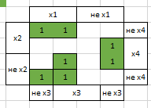

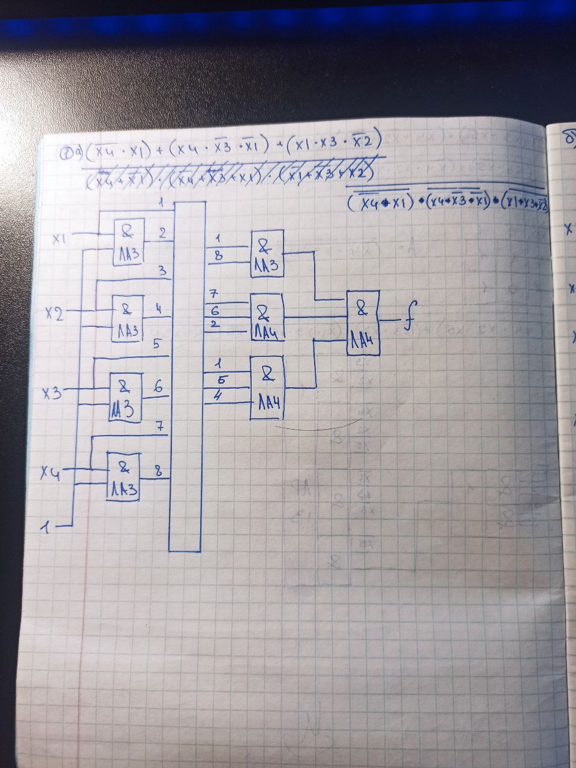

Кб = 9.31

ИЛИ-НЕ:

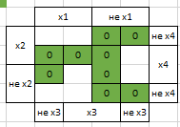

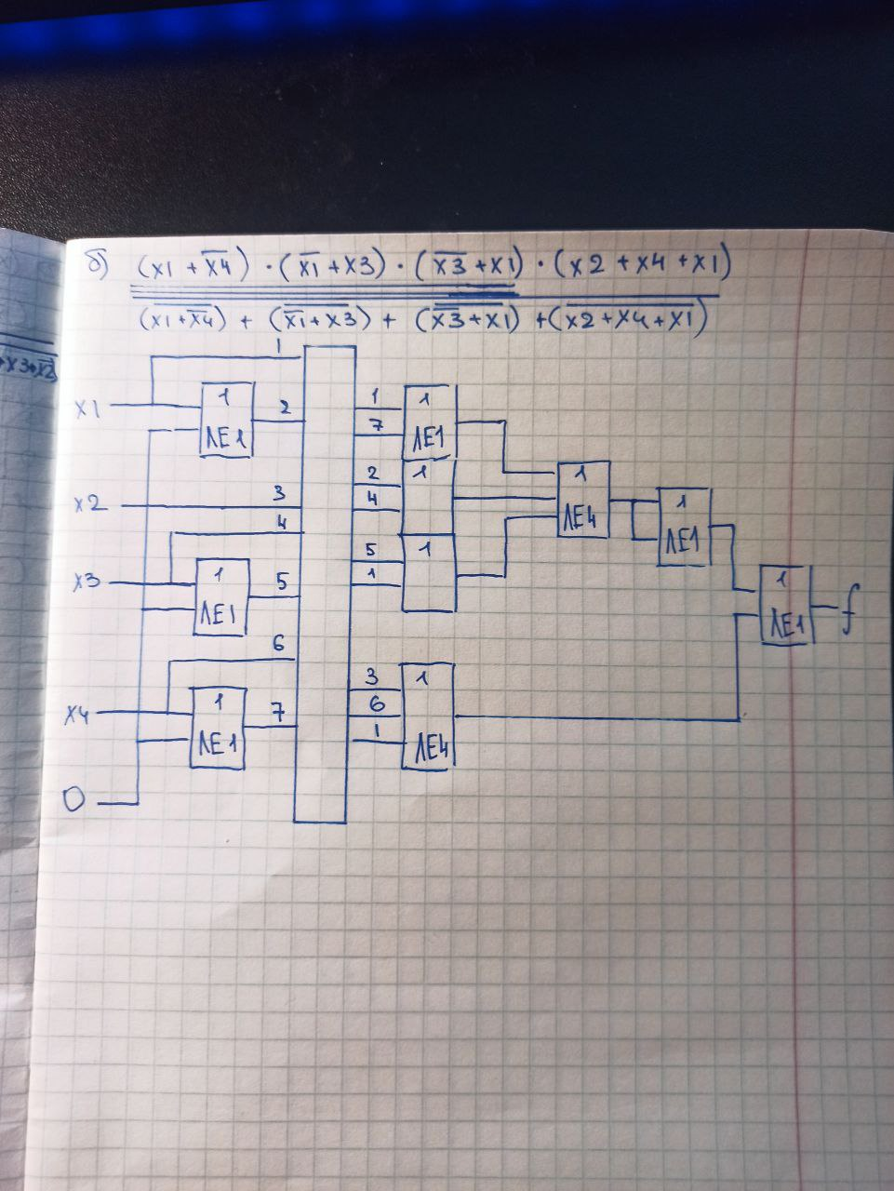

Кб = 13.3

**Задание №2**



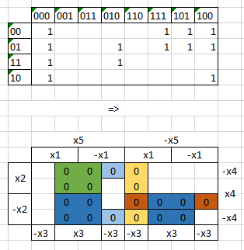

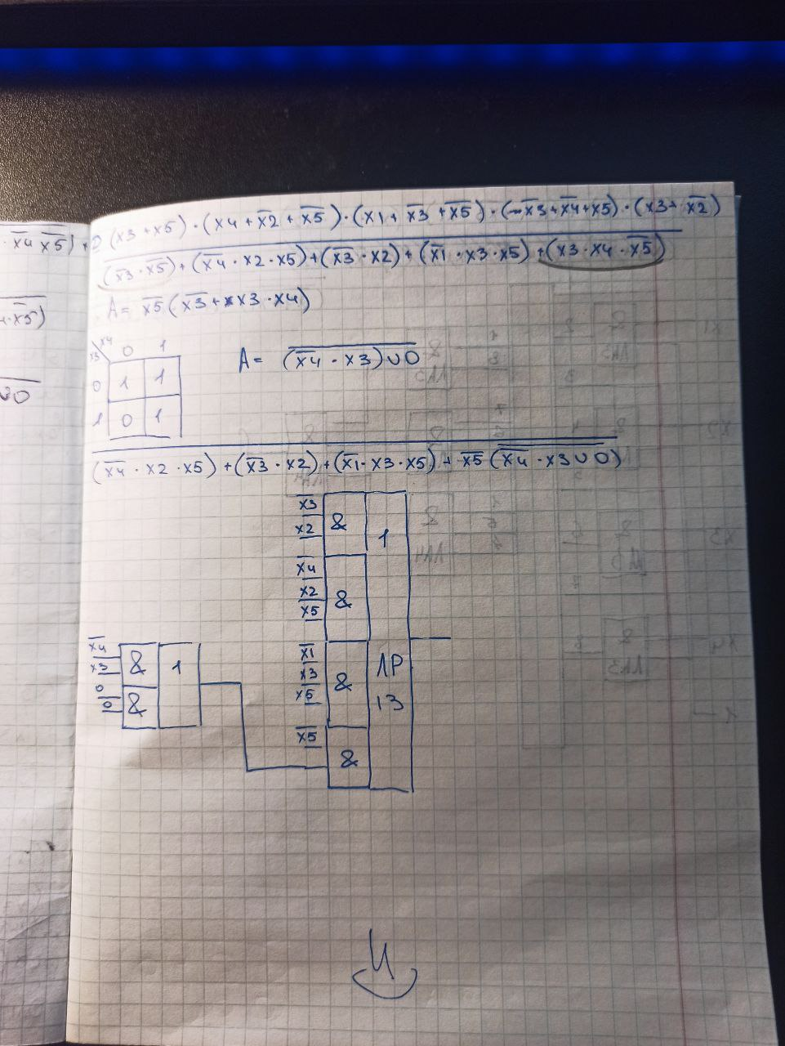

Кб = 8.66

**Вывод**

Изучил синтез автоматов без памяти (комбинационных схем) на логических элементах